ГОСУДАРСТВЕННОЕ АВТОНОМНОЕ ОБРАЗОВАТЕЛЬНОЕ УЧРЕЖДЕНИЕ СРЕДНЕГО ПРОФЕССИОНАЛЬНОГО ОБРАЗОВАНИЯ АСТРАХАНСКОЙ ОБЛАСТИ «АСТРАХАНСКИЙ АГРОТЕХНИЧЕСКИЙ ТЕХНИКУМ»

ТЕСТОВЫЕ ЗАДАНИЯ
ПО ХИМИИ ДЛЯ СТУДЕНТОВ СПО
Третий вариант.

Преподаватель: Айтуганова Г.Ю.

с. Красный Яр, 2015 г.

Критерии оценивания

Тесты составлены с учётом обязательных минимумов содержания основанного общего и среднегообщего образования по химии, а так же федерального компонента государственного стандарта общего образования по химии.
С помощью тестов можно проверить усвоение содержания всех ведущих разделов (тем): периодический закон и периодическая система химических элементов Д.И. Менделеева; строение атома, химическая связь и строение вещества; теория химического строения органических веществ; строение и свойства органических соединений различных классов; химическая реакция; классификация реакций; закономерности их проведения; поведение веществ в растворе, электролитическая диссоциация; методы познания веществ и химических превращений; применение веществ.
20 вопросов разделены на 3 части с разным уровнем сложности и формой предоставления ответа:
- часть 1 - простые задания с предложенными четырьмя ответами, из которых надо выбрать один правильный, за правильное решение каждого дается 1 балл;
- часть 2 - задания повышенной сложности, требующие от ученика краткого ответа; количество таких заданий - 3, а за правильное решение каждого ставится 2 балла;
- часть 3 – два сложных задания, которые надо решить и записать ход решения и ответ, при верном решении за одну задачу ставится 3 балла, а за другую - 4 балла.
Максимальный балл - 28

Критерии оценок:
Оценка «2» выставляется, если учащиеся не выполнили 50% работы.

Оценка «3» выставляется, если учащиеся выполнили 50% - 70% работы

Оценка «4» выставляется, если учащиеся выполнили 75 - 90% работы

Оценка «5» выставляется, если учащиеся выполнили 95 - 100% работы

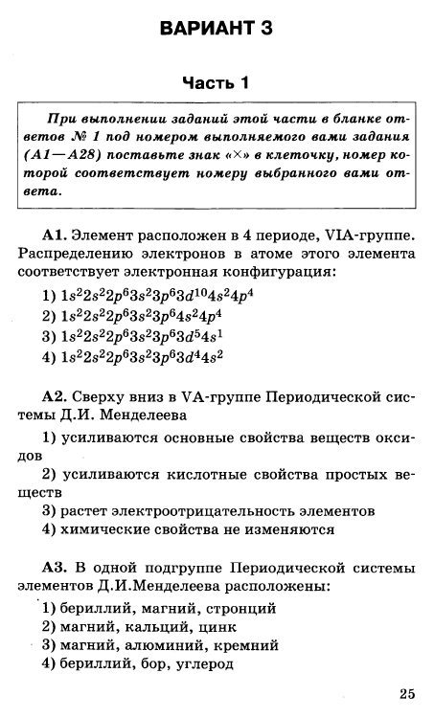

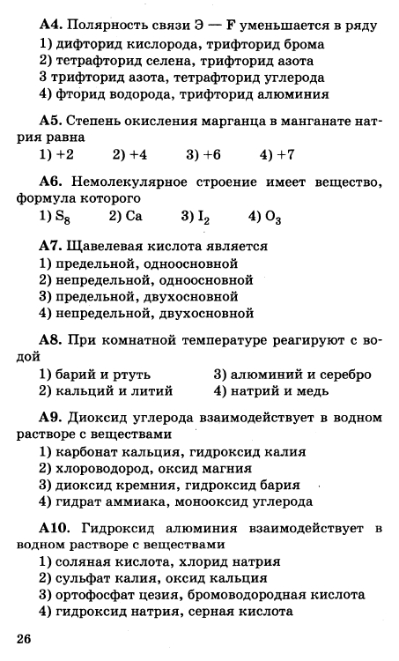

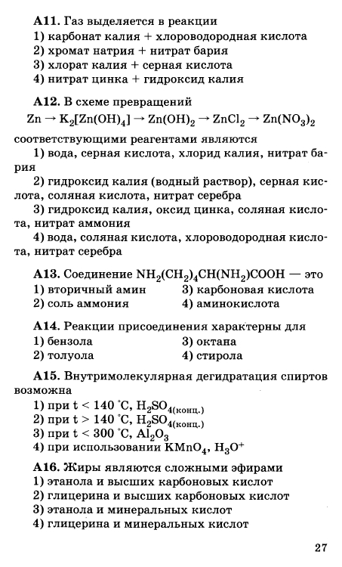

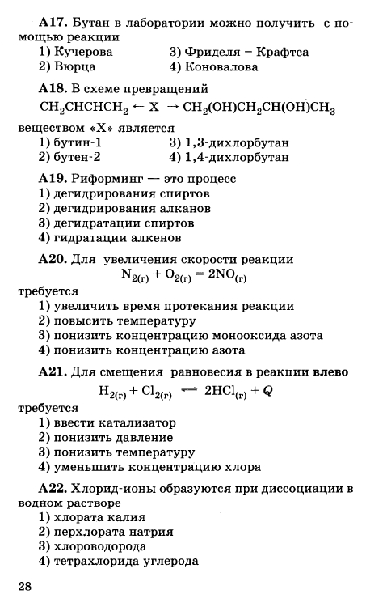

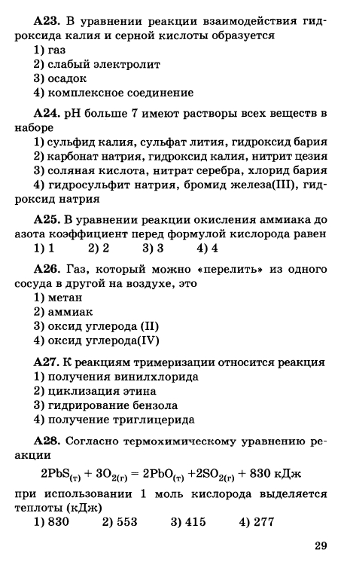

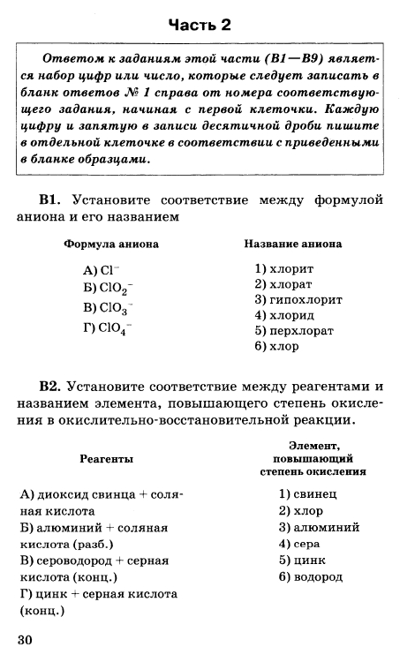

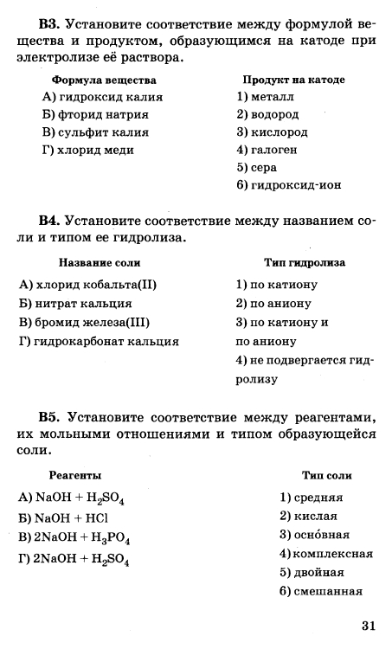

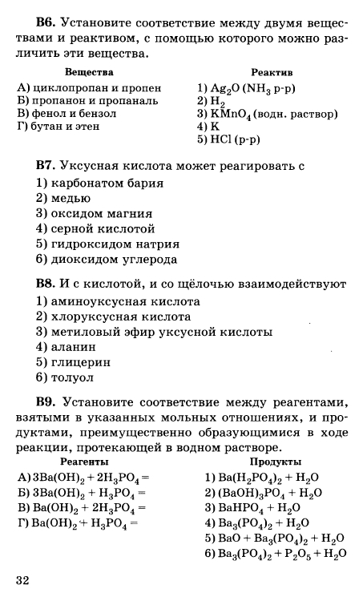

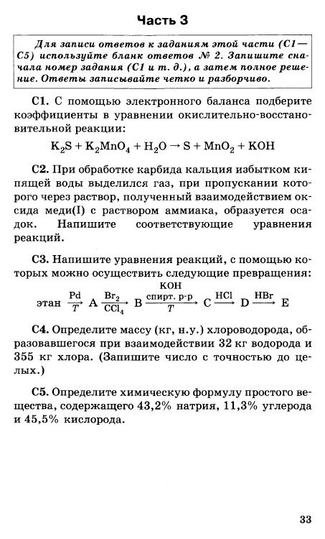
Источник: Типовые задания для подготовки к ЕГЭ, Авторы: Е.В. Савинкина, О.Г. Живейнова.

